ПРИЛОЖЕНИЕ к решению Челябинской городской Думы от________ №________

Вносимые изменения в Правила землепользования и застройки муниципального
образования «Челябинский городской округ»

Номер  градостроительной зоны | Характер вносимых  изменений | Градостроительный индекс зон
 |  | действующее зонирование | с учетом  изменений
04 21 | - изменение границ территориальных зон: 10, 13, 15 | 04 21 10 Г.2  04 21 13 Г.3  04 21 15 К.3.2 | 04 21 10 Г.2  04 21 13 Г.3  04 21 15 К.3.2

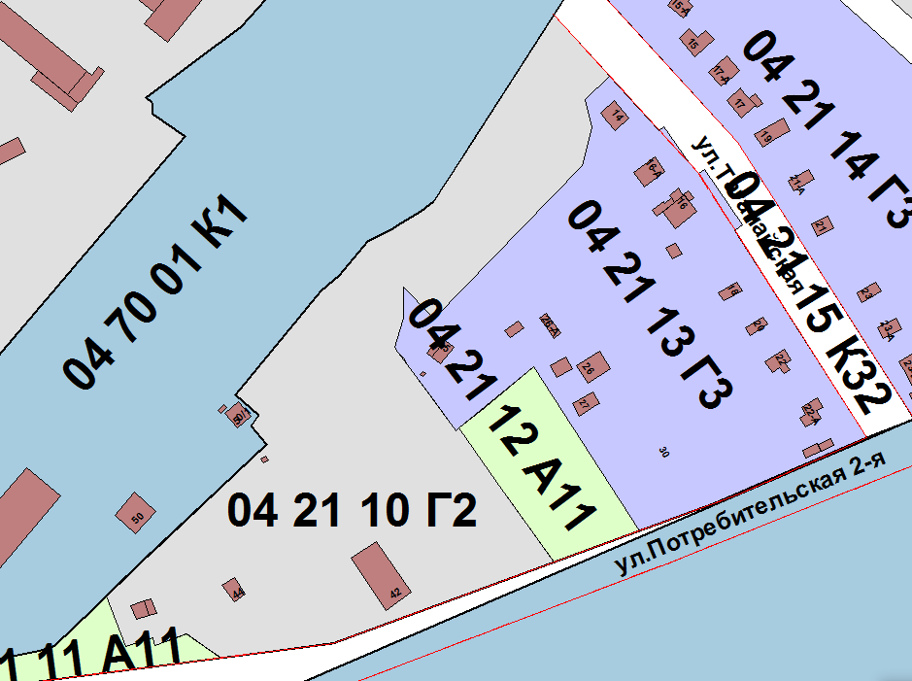

Начальник Управления
по архитектурно-градостроительному
проектированию города Челябинска,
главный архитектор П. Д. Крутолапов

